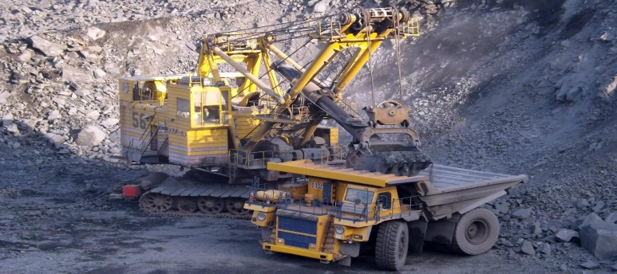

Программа профессиональной переподготовки
"Открытые горные работы"
В области добычи месторождений требуется специальная техника и люди со специальными знаниями и подтверждающими документами.
Цель реализации программы: подготовка высококвалифицированных специалистов, формирование у слушателей профессиональных компетенций, необходимых для работы по решению организационно-управленческих и производственно-технологических задач области горного дела
На обучение принимаются лица:
- лица, имеющие среднее профессиональное и (или) высшее образование;
- лица, получающие среднее профессиональное и (или) высшее образование
В процессе обучения изучаются:
- основы и процессы горных работ, которые ведутся открытым способом;
- технологии и техника безопасности при разработке месторождений полезных ископаемых открытым способом;
- использование средств механизации при проведении горных работ
Содержание учебной программы:
- Основы горного дела (открытая геотехнология);
- Геомеханика;
- Процессы открытых горных работ;
- Технология и комплексная механизация открытых горных работ;
- Разрушение горных пород;
- Безопасность ведения горных работ;
- Горнопромышленная экология;
- Проектирование карьеров;
- Горные машины и оборудование;
- Карьерный транспорт;
- Планирование открытых горных работ
Кем работать:
Горным мастером, горным инженером, механиком горным, диспетчером горным.
По окончании обучения выдается: диплом о профессиональной переподготовке установленного образца, удостоверяющий право (соответствие квалификации) на ведение профессиональной деятельности в сфере открытых горных работ.

ФОРМЫ ОБУЧЕНИЯ:
- очно-заочная, с частичным отрывом от работы;
Объем программы - 502 часа, продолжительность обучения – 4 месяца
- с применением электронного обучения и дистанционных образовательных технологий, без отрыва от работы
Объем программы - 310 часов, продолжительность обучения – 3 месяца

